Р.5 Ведение остатков прошлого года
БАРМ.00002-39 34 07-2
Стр. 26-34 «3.4. Учет корректирующих операций по источникам»

Оглавление
Краткое описание 1
1.1. Создание документа «Справка по источникам» 2
1.2. Обработка документа «Справка по источникам» 8

Краткое описание
Для ввода остатков прошлого года на едином счете бюджета используется документ «Справка по источникам». Строки документа содержат бюджетные строки, по которым отражаются остатки. Для межбюджетных трансфертов в строках документа указывается код цели.

Создание документа «Справка по источникам»

Документ «Справка по источникам» создается в списке документов, доступном через меню Документы -> Исполнение источников -> Справка по источникам.
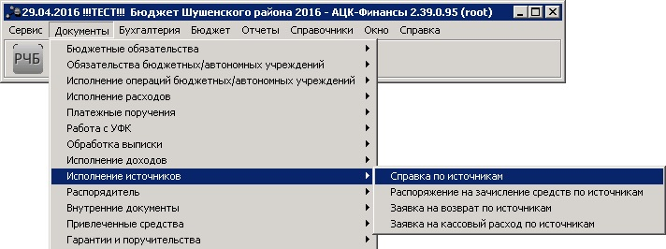
Для создания нового документа необходимо нажать кнопку или F9.
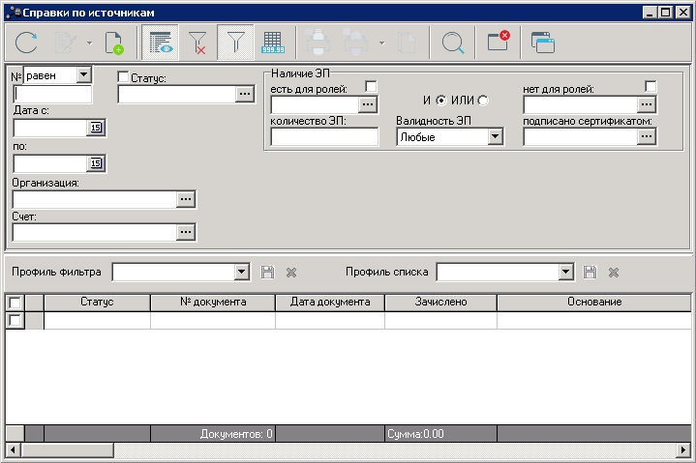
Нажмите кнопку Новый для создания документа
В новом документе необходимо заполнить:
- Номер и дату документа.
- Тип операции – должно быть заполнено значением «Остатки на начало года ФК».
- Реквизиты финансового органа или главного администратора источников финансирования дефицита бюджета: ИНН, КПП, название организации, Счет, орган Федерального казначейства, управление Федерального казначейства (заполняются автоматически при выборе счета), БИК и название банка, в котором открыт счет (заполняются автоматически при выборе счета).
- Счет с типом Лицевой счет бюджета или лицевой счет по источникам.
- Бюджетная строка, на которую зачисляются остатки, с указанием сумм зачисленных и переданных денежных средств.

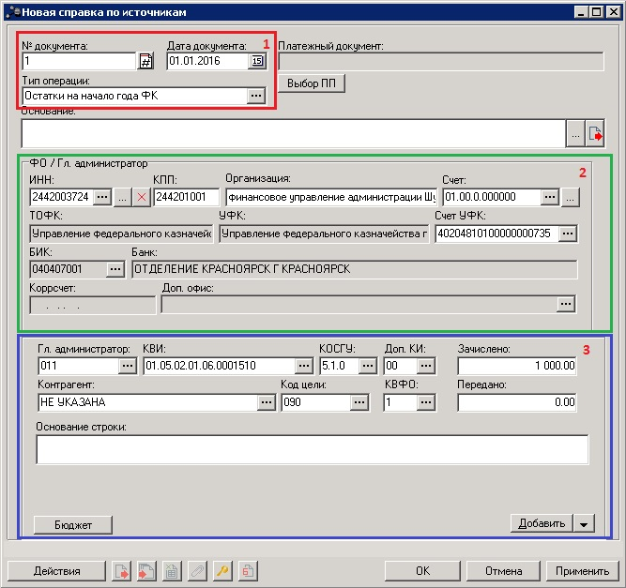
Заполните бюджетную строку, на которую зачисляются остатки
Выберите счет с типом Лицевой счет бюджета в ФК или лицевой счет по источникам

Данные о ФО заполняются автоматически. Банк заполняется при выборе счета

Заполните поля Дата документа и Тип операции
Укажите сумму остатка прошлого года
В поле Код цели блока КБК из справочника «Целевых назначений» выбирается код межбюджетного трансферта. Поле является обязательным для заполнения.
Группа полей бюджетной строки может быть заполнена автоматически при выборе доступной строки по кнопке Бюджет. Список доступных строк формируется из обработанных документов «Уведомление о бюджетных назначениях по источникам».
После заполнения основной части формы для ввода следующей строки нажимается кнопка Добавить/Добавить с копированием. Откроется форма новой строки с полями раздела КБК.
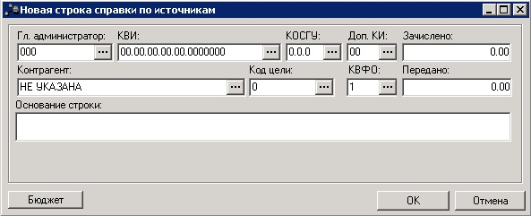
Новая строка сохраняется по кнопке ОК.
Многострочный документ имеет вид:
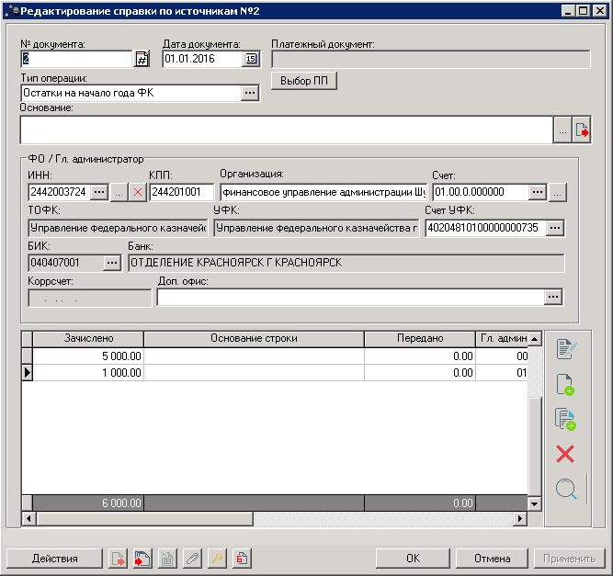
Для сохранения документа нужно нажать кнопку Применить.

Обработка документа «Справка по источникам»

Созданный документ сохраняется в списке документов в статусе Отложен. На этом статусе доступно редактирование реквизитов документа проверка на корректность внесенных изменений при сохранении.
Обработка документа осуществляется сменой статуса через кнопку Действие. При выполнении действия осуществляются контроли на корректность указанных в документе данных. При невыполнении условий контролей на экран выводятся соответствующие сообщения об ошибке.
Над документом в статусе Отложен должно быть выполнено действие Обработать.
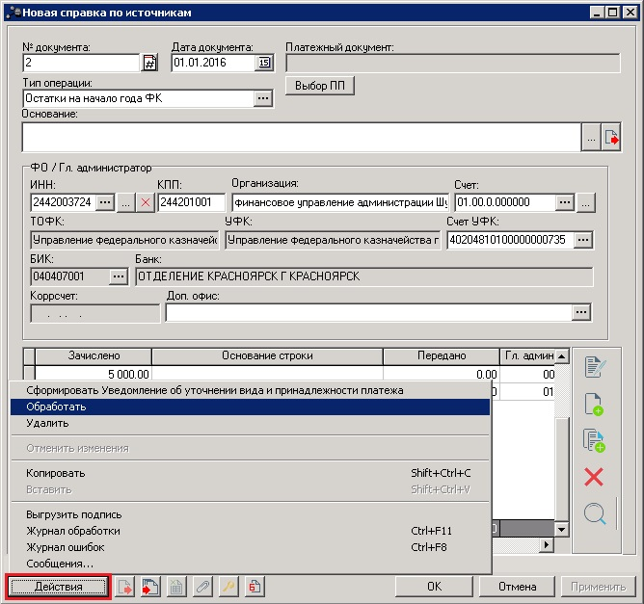
Нажмите кнопку Действия и выберите пункт Обработать
При обработке документа его статус меняется на Обработка завершена, и формируются жесткие бухгалтерские проводки.
Для просмотра созданных проводок служит кнопка Бухгалтерские проводки рядом с кнопкой Действия. В новом окне отразятся строки бухгалтерских проводок. По умолчанию строки бухгалтерских проводок отображаются в разрезе документов, для отображения проводки в разрезе строк документа нужно нажать кнопку Показать строки.
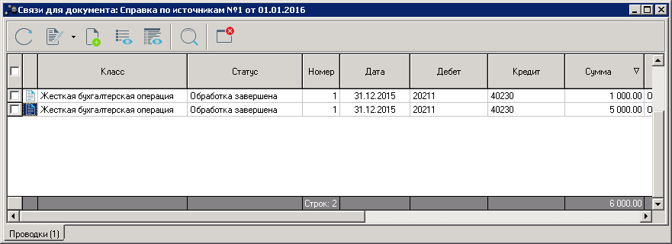
Нажмите кнопку Показать строки для отображения бухгалтерских проводок в разрезе строк документа
Для просмотра документа «Жесткая бухгалтерская операция» нужно нажать кнопку или F4.
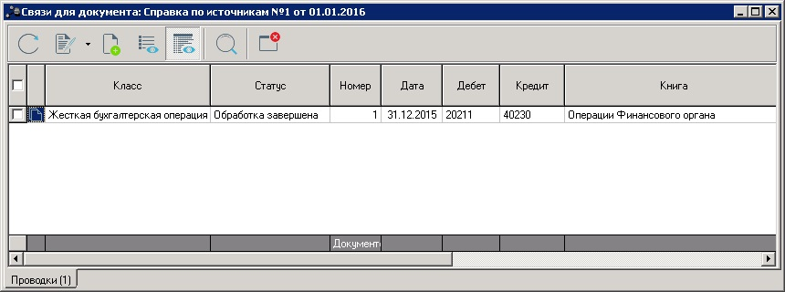
Просмотр бухгалтерской проводки
В окне бухгалтерской строки отображаются сведения, указанные в документе.
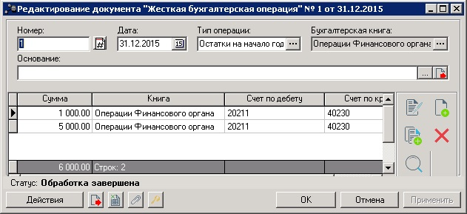
Если необходимо внести изменения в документ, то необходимо выполнить действие Отложить. При этом документ вернется в статус Отложен и будет доступен для редактирования.
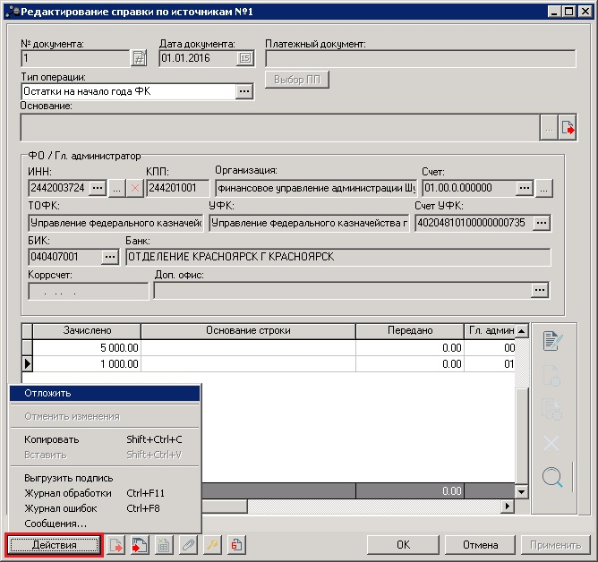
Нажмите кнопку Действия и выберите пункт Отложить

